- 自我介绍1分钟

- 之前参加制作独立游戏，负责哪个部分，遇到了什么问题。

- 委托
delegate是C#中的一种类型，它实际上是一个能够持有对某个方法的引用的类。
委托允许将方法作为参数进行传递。
委托可用于定义回调方法。
委托可以链接在一起；例如，可以对一个事件调用多个方法。
delegate是面向对象、类型安全
delegate既可以引用静态函数，又可以引用非静态成员函数
- Uniy协程
协程其实就是一个IEnumerator（迭代器）。1）延时（等待）一段时间执行代码；2）等某个操作完成之后再执行后面的代码。总结起来就是一句话：控制代码在特定的时机执行。
原理：协程本质上是一个迭代器，
Unity在每帧做的工作就是：调用 协程（迭代器）MoveNext() 方法，如果返回 true ，就从当前位置继续往下执行。协程是一个分部执行，遇到条件（yield return 语句）会挂起，直到条件满足才会被唤醒继续执行后面的代码。Unity在每一帧（Frame）都会去处理对象上的协程。Unity主要是在Update后去处理协程

- unity里面的渲染管道
显示器上为了显示出图像而经过的一系列必要操作,首先Unity的渲染管道好比流水线工作的工作方式一样，大体上可以分三步。分别为1、应用阶段，2、几何阶段，3、光栅阶段。应用阶段：首先起点是CPU 发起的，加载数据到内存，设置渲染状态，然后调用DrawCall。几何阶段：顶点着色器（模型变换，观察变换，投影变换mvp）,裁剪，屏幕映射。光栅阶段 三角形遍历，片元着色器（逐片元操作，检查片元的可见性，颜色混合）。
- unity里面方法调用顺序
Awake ->onEnable() - >Start() Update(每一帧调用一次)物理计算和更新都会在FixedUpdate后立即生效 FixedUpdate(帧速率无关) LateUpdate(update调用之后调用) OnEnable() OnDestory()

- lua有什么好处？如何在lua里面实现类的继承
- Lua 是一种解释性语言，所有可以嵌入到各种机器中（只有即时编译器）。所有lua 在Unity 中可以实现热更。
- Lua实现oop的方式主要通过面向对象可以通过 LUA中的类可以通过table + function模拟出来。
至于继承，可以通过metetable模拟出来。我们的实现方案：在LuaClass(classname,super)中定义一个table()，在表中定义Get/ Set /funcTable集合（也是一个table）,然后给表定义__index 和 __newindex 的方法(存取变量和方法)。最后为这个table写一个构造方法tab.New() local self = setmetatable({},tab); return self。
- C# new 内部原理
A、首先计算分配对象需要的总内存大小
B、检查托管堆，确保有足够的空间分配对象。如果足够，则调用类的构造方法，将托管堆内存中新对象的引用返回给调用者，在返回之前移动托管堆的指针，指向托管的下一个可用的位置。
- C# GC 原理
A、采用标记压缩策略。在一次垃圾回收过程中，运行库将检查托管堆上的对象，判读应用程序是否任然可以访问它们（即：对象是否还有跟），如果对象不可访问，则会标记为垃圾对象，它们将从对象中清除。托管堆上的内存空间将会被压缩，最后“托管堆的下一个对象”指针将重新指下一个可用的位置。
B、对象的“代”的，托管堆上所有对象都有属于自己“代”。设计思路很简单，对象在运用程序存在的时间越久，它就更有可能被保留下来。.Net 将托管堆上的对象中分为3代。第0代，重来没标记回收的新对象。第1代，上次垃圾回收没被回收的对象。第2代，在一次以上垃圾回收任然没被回收的对象。垃圾回收器，分别从第0 1 2 代去调查对象。每一代的调查频率不同。概率大概1000:10：1。
- unity3d里面如何做碰撞检测？
要产生碰撞必须为游戏对象添加刚体（Rigidbody）和碰撞器，刚体可以让物体在物理影响下运动。碰撞体是物理组件的一类，它要与刚体一起添加到游戏对象上才能触发碰撞。如果两个刚体相互撞在一起，除非两个对象有碰撞体时物理引擎才会计算碰撞，在物理模拟中，没有碰撞体的刚体会彼此相互穿过。
物体发生碰撞的必要条件
两个物体都必须带有碰撞器(Collider)，其中一个物体还必须带有Rigidbody刚体。
在unity3d中，能检测碰撞发生的方式有两种，一种是利用碰撞器，另一种则是利用触发器。
区别：碰撞器有碰撞的效果，IsTrigger=false，可以调用OnCollisionEnter\/Stay\/Exit函数； 触发器没有碰撞效果，IsTrigger=true，可以调用OnTriggerEnter\/Stay\/Exit函数
条件：两个物体都必须带有碰撞器(Collider)，其中一个物体还必须带有Rigidbody刚体。
- AssetBundle

* 1、 路径：(1)ab放在streamasset目录
* (2)不同平台打包apk或者ipa都用统一的art文件夹存放，如：【streamasset/art和http_res/art】
* 2、热更: (1)优先查找读取下载目录里面的ab，下载目录不存在该ab再读取streamasset的。
* (2)在游戏中更新art美术资源之后，需要重新加载那个总的manifest的bundle文件。
* 3、加载步骤：先从缓存里面找已加载的ab, 缓存找不到ab才重新加载ab.加载总的manifest--->加载依赖的ab---->加载目标ab。5.3之后使用LoadfromFile/LoadfromFileAsync.
* 4、加载安全性：(1)加载的时候如果该ab正在加载中，不在重复加载。已经加载过没有unload掉的也不在重新加载。
* (2)异步加载可设置同时加载的最大数量，当大于等于设置的最大数量时，先放进待加载列表。每次加载完成后再检查待加载列表里面是否还有未加载.
* 5、内存效率：(1)单个ab的大小不宜过大，数量过多的话io操作太频繁，但是热更方便。这个要测试比较
* (2)目前ab是先缓存起来，在切换场景时候统一卸载。
* ab卸载：
* (1)有art资源更新时minifest 可能会变。所以调用CleanCacheBeforeResUpdate，清理缓存的minifest和ab,重新加载一次manifest
* (2)UnLoadAllAssetBundle()卸载全部的bundle，不包括shader,目前shader和字体是常驻的。该接口在切换场景时调用.
* (3)UnLoadAssetBundle(string bundleName) 卸载指定的bundle, 确定不会再使用的bundle，可以调用此接口卸载掉
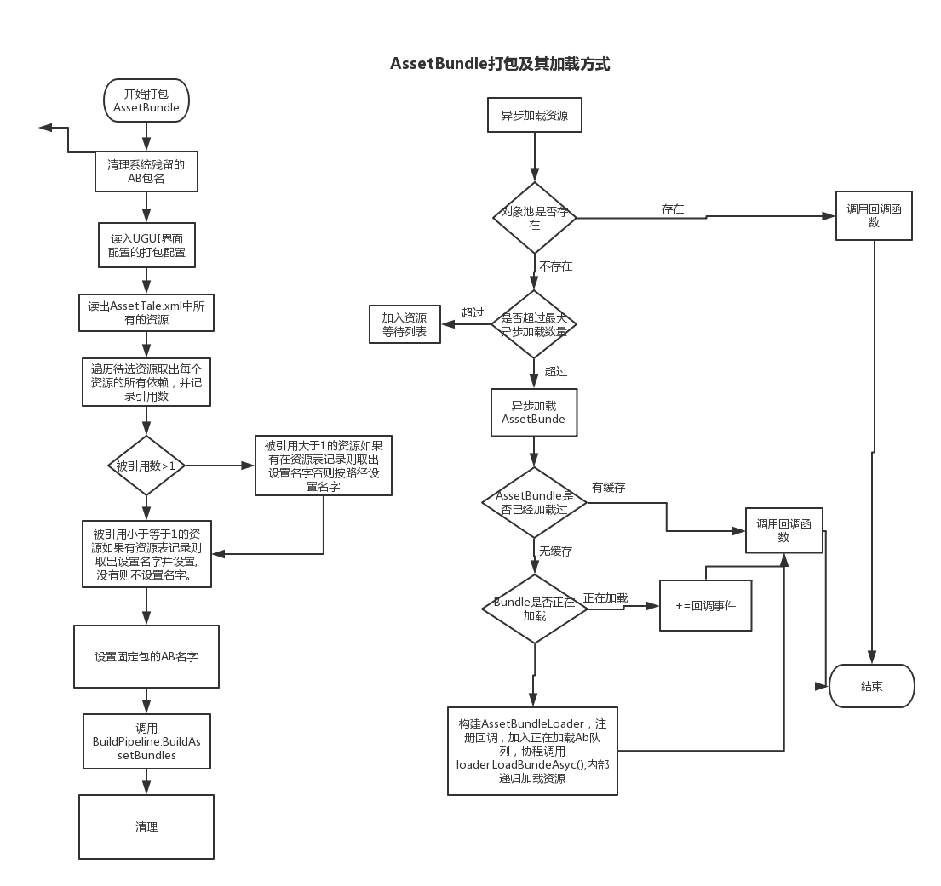
- 热更新的实现方案
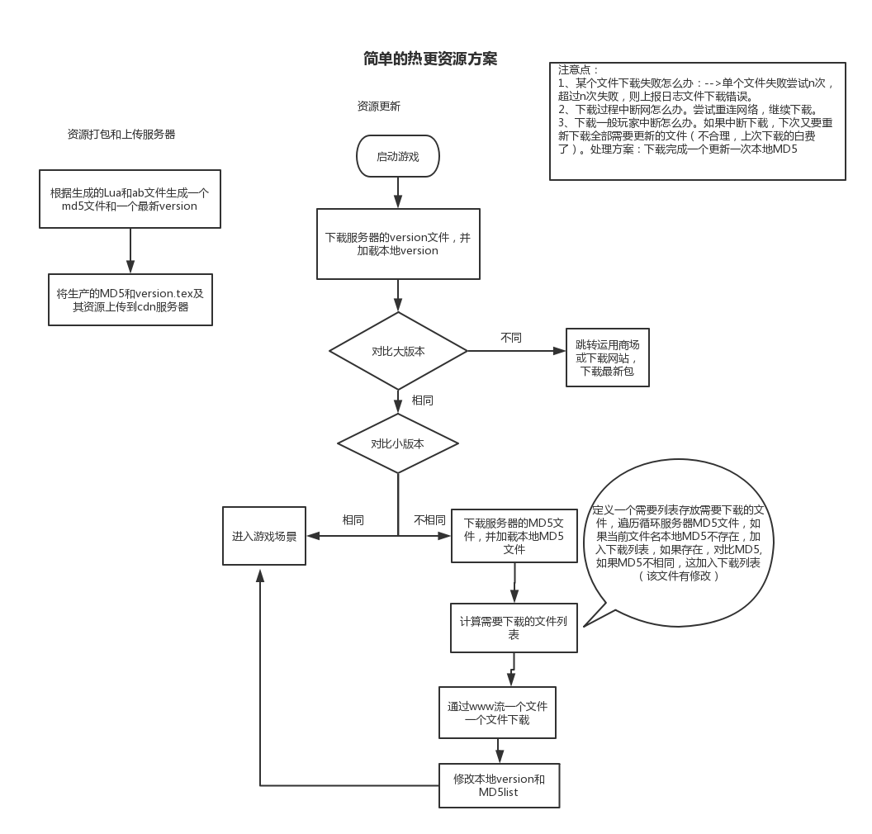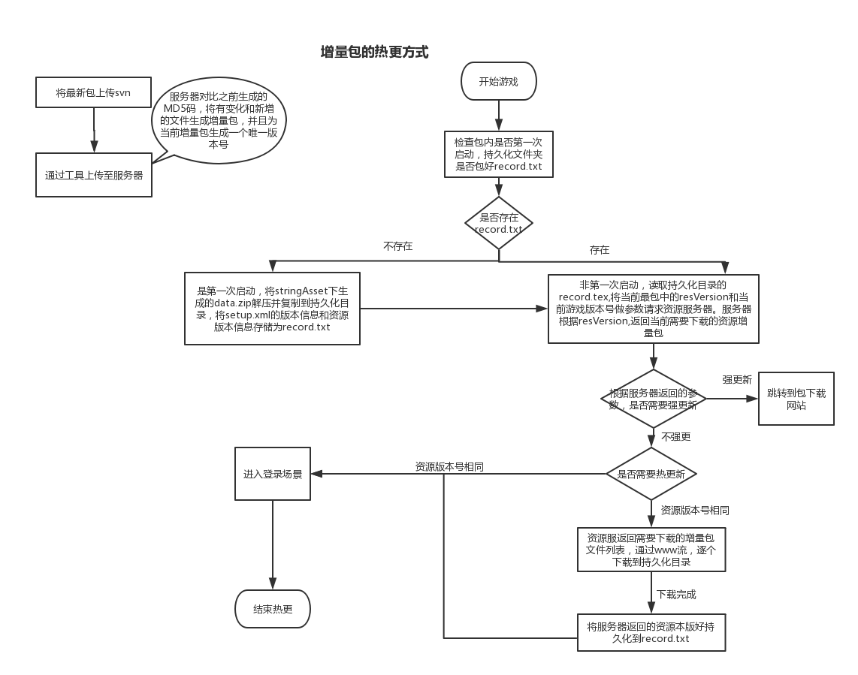
- lua和c#的区别
首先lua是解释性语言。C#是编译形语言。?想问哪些问题？？

- C#与Lua交互过程及原理
C# Call Lua :由C#文件先调用Lua解析器底层dll库（由C语言编写），再由dll文件执行相应的Lua文件
Lua Call C# :Wrap方式:首先生成C#源文件所对应的Wrap文件，由Lua文件调用Wrap文件，再由Wrap文件调用C#文件；
C#与Lua交互原理:
C#与Lua进行交互主要通过虚拟栈实现，栈的索引分为正数与负数，若果索引为正数，则1表示栈底，若果索引为负数，则-1表示栈顶。
C# Call Lua:由C#先将数据放入栈中，由lua去栈中获取数据，然后返回数据对应的值到栈顶，再由栈顶返回至C#。
Lua Call C#:先生成C#源文件所对应的Wrap文件或者编写C#源文件所对应的c模块，然后将源文件内容通过Wrap文件或者C模块注册到Lua解释器中，然后由Lua去调用这个模块的函数。
- 游戏内存分配方式及其优化，减少DRAWCALL如何实现？
提交大量小的drawcall 会造成cpu的平静

- unity3d这个引擎有什么优缺点
优点：业内最具竞争力的授权条款；易于使用而且兼容所有游戏平台；开发者社区支持强大；学习门槛非常第；开发商使用率最高。良好的生态圈 所见即所得 基于组件的对象系统
缺点：工具数量有限，所以开发商必须给自己创作工具；做复杂和多样化的效果比较耗时。

- 解释性语言和编译性语言
解释性语言的程序不要编译，省了道工序，解释性语言在运行程序的时候才翻译。可以支持跨平台，需要在机器上安装解析器。可移植性好，运行起来比编译的要慢。占用资源也要多一些。
编译型就是编译的时候直接编译成机器可以执行的（.exe .dll .ocx）,编译和执行是分开的，但是不能跨平台。运行速度快，效率高，只有经过编译才可以运行，可移植差。
- 什么样的程序适合用TCP，什么适合用UDP
首先 tcp和udp的区别,简单来说, tcp是有序可靠传输, 而udp是不可靠乱序传输。终无法绕开指针链表, 而正是这,导致了tcp模式在面对海量连接的时候,超过一定数量,网络io性能直线下降, 许许多多的工程师始终认为是cpu 内存不够导致,却没有想到是tcp协议栈的实现上存在性能瓶颈. 在目前的情况下,也只有udp能避开这个协议栈的性能瓶颈,为什么? 因为udp采用的是1对多的虚拟连接, 例如,当虚拟[或者实际]通过udp构建的连接数量是1万个的时候,实际上在协议栈增加的单元只有1个, 而同样1万个连接,tcp增加的单元是1万个,每个片的到达平均要查询5千次,而可靠udp采用队列模式。
信息需要可靠传输选择tcp 不需要可靠传输选择udp.
- 动作状态机如何实现动作状态的切换，如果是上下半身动作状态不同呢？
- 遮罩纹理
保护某个区域免于被修改
- UI 上如何显示3d模型如何展示的
首先所有的3d模型都有一个3d相机照射，3d相机的cullingmask 需要选中这个3d模型的gameobject 的layer 标记。
- Ui特效怎么处理的
1.永远关注深度值，也即transform.position.z
2.如果z值相同， 修改queue
3.如果z值不同，ZTest会先过滤,所以调整前后位置
- 有没有用过Unity性能分析器

- 客户端和服务器是怎么进行交互的？

- Unity中碰撞体太多导致效率低怎么办

- 客户端界面的资源消耗问题
- UI卡顿你们怎么解决？ NGUI vs UGUI
1、NGUI 纯C#实现（注意GC问题） UGUI 会基于c++原生编程
2、UGUI Canvas 是什么
Unity 为了性能优化会合并Canvas下的所有元素
如果把所有面板放一个Canvas会照成重新绘制
过大的Mesh 更新时候开销很大
静动分离
复杂界面划分多个Canvas，也不要划分太多Canvas
一个面板的UI放到同一个图集中
背景大图不要和小图放一个图集中

- 内存优化
有很多种方式，例如 1.压缩自带类库； 2.将暂时不用的以后还需要使用的物体隐藏起来而不是直接Destroy掉； 3.释放AssetBundle占用的资源； 4.降低模型的片面数，降低模型的骨骼数量，降低贴图的大小；
5.使用光照贴图，使用多层次细节(LOD)，使用着色器(Shader)，使用预设(Prefab)。
- 有什么想问的？

- 编程：数组循环右移将一个长度为n的数组A的元素循环右移k位, 比如数组1, 2, 3, 4, 5 循环右移3位之后变成 3, 4, 5, 1, 2
static void moveRight(int[] arr,int moveStep) {
moveStep = moveStep % (arr.Length); // 一个数字 移动leng - 1 次移动回来；
if (moveStep == 0) return;
while (moveStep > 0)
{
int tempLast = arr[arr.Length - 1];

for (int i = arr.Length -1; i > 0; i--)
{
arr[i] = arr[i - 1];
}
arr[0] = tempLast;
moveStep--;
}
}
- String 2 int 纯手撸
- 设计模式
- 排序算法
static void maoPaoSort(int[] arr) {
for (int i = 0; i < arr.Length - 1; i++)
{
for (int j = 0; j < arr.Length - 1 - i; j++)
{
if (arr[j] > arr[j + 1])
{
int temp = arr[j];
arr[j] = arr[j + 1];
arr[j + 1] = temp;
}
}
}
}

static void sortInsert(int[] arr) {
for (int i = 1; i < arr.Length; i++)
{
int curGet = arr[i];
int preIndex = i - 1;
while (preIndex >= 0 && arr[preIndex] > curGet)
{
arr[preIndex+1] = arr[preIndex]; // 右移动
preIndex--;
}
arr[preIndex + 1] = curGet; //插入
}
}

static void sortQuick(int[] arr, int low, int hight) {
if (low >= hight) return;
int index = sortUnit(arr, low, hight);
sortQuick(arr, low, index - 1);
sortQuick(arr, index + 1, hight);
}

static int sortUnit(int[] arr, int low, int hight) {
int key = arr[low];
while (low < hight)
{
while (arr[hight] >= key && hight > low) --hight;
arr[low] = arr[hight];
while (arr[low] <= key && hight > low) ++low;
arr[hight] = arr[low];
}
arr[low] = key;
return hight;
}

